***Негосударственное образовательное частное учреждение высшего образования «Московский финансово-промышленный университет «Синергия»***

***Институт информационных систем и технологий***

***Кафедра Цифровой экономики***

***Дисциплина «*Администрирование информационных систем*»***

*Лабораторная работа №1*

*Тема «****Основы администрирования информационных систем. Стандарты POSIX и модель ОС MUSIC.****»*

*Выполнил Студент Демидов Д.А.*

*группа ВБИо-306рсоб.*

*Принял Сибирев И.В.*

*Москва 2024*

Я установку на ноутбуку Гравитон под управление OS Alt Linux.  
Windows Server 2012 устанавливал в VirtualBox.

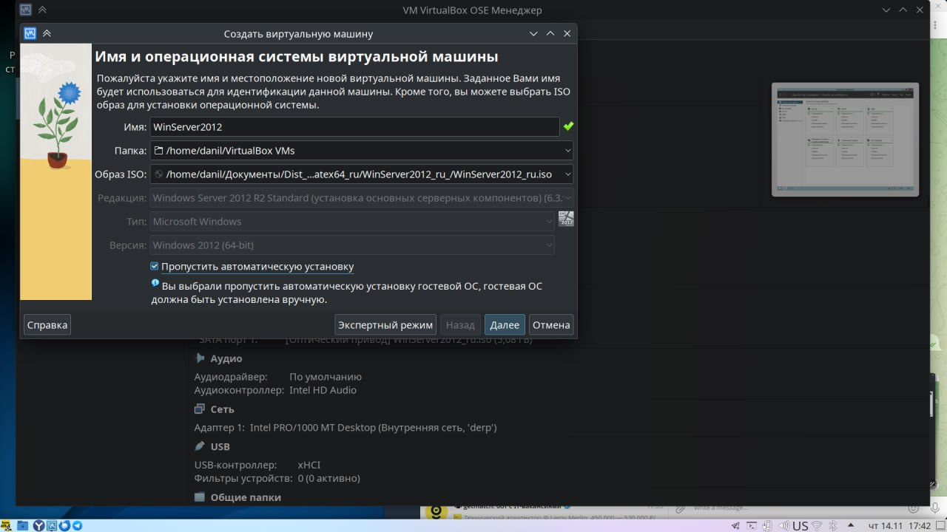

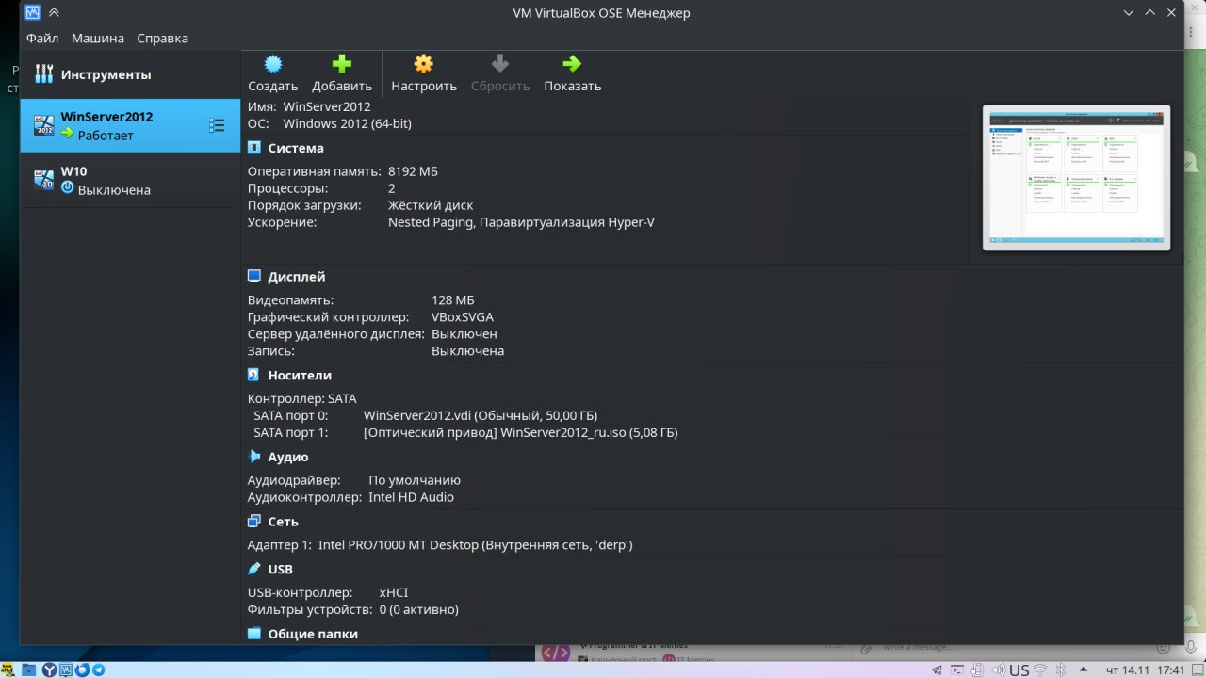

Сам процесс установки я не заскриншотил, по этому прикладываю фото-инструкцию другой установки. После установки, я прикладываю скриншоты с моей системы с уже установленным Windows Server 2012, развернутыми службами AD, DNS, DHCP, терминальным сервером.

Процесс установки Windows Server 2012:

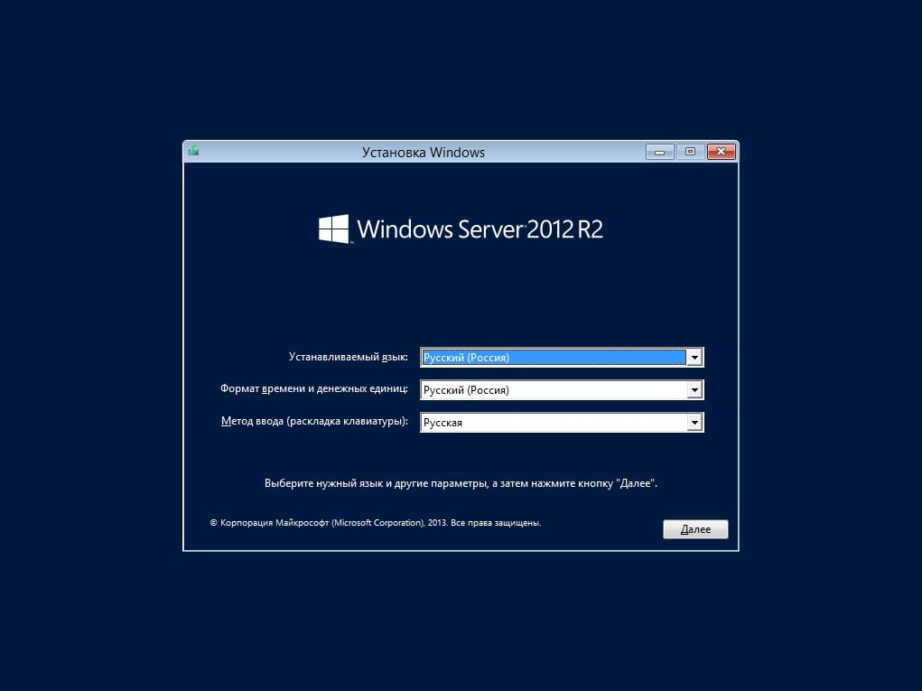

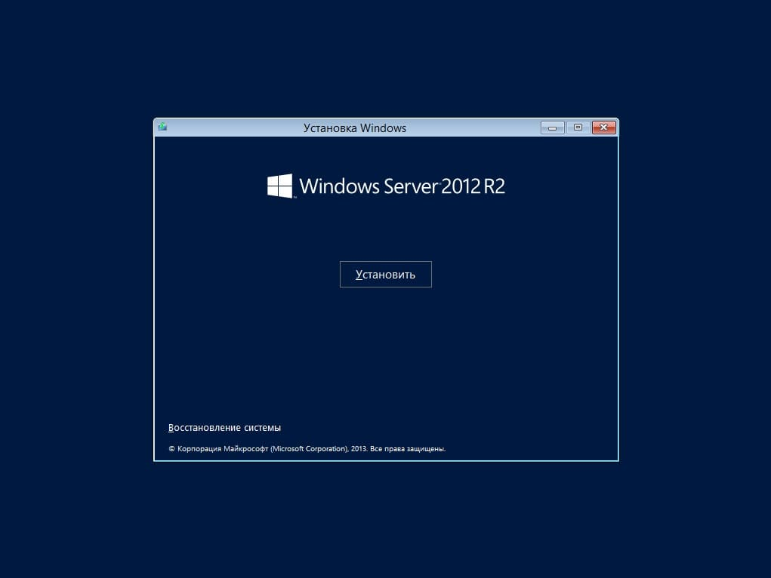

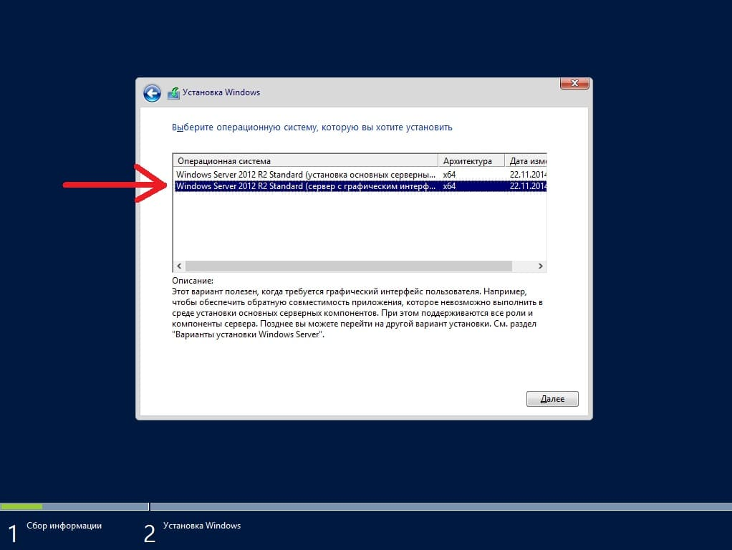

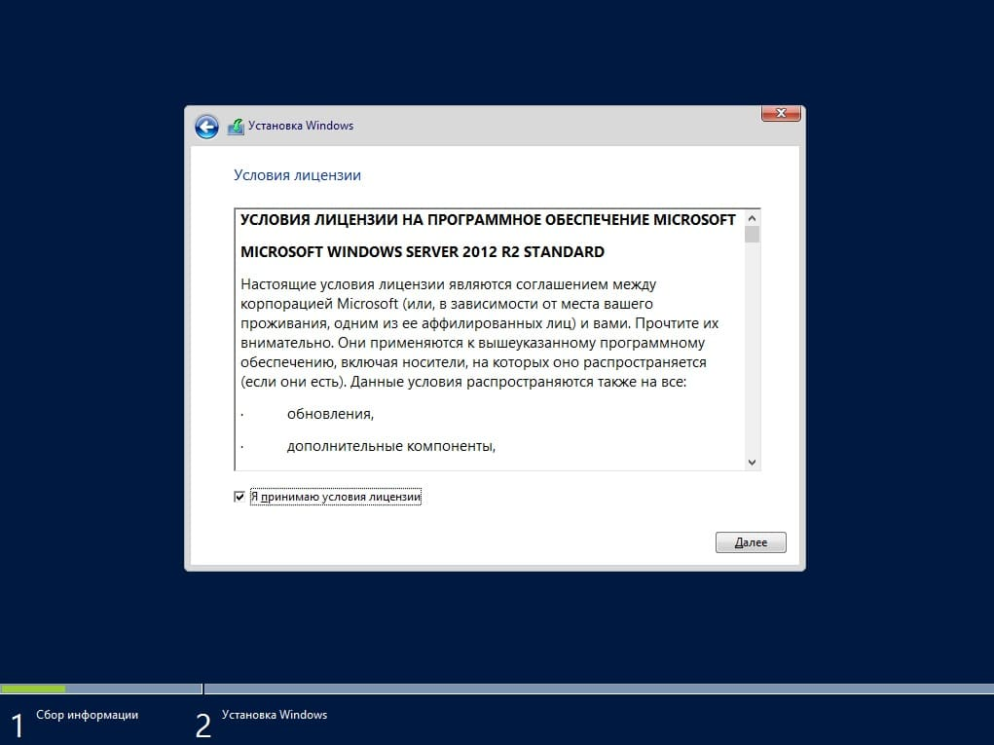

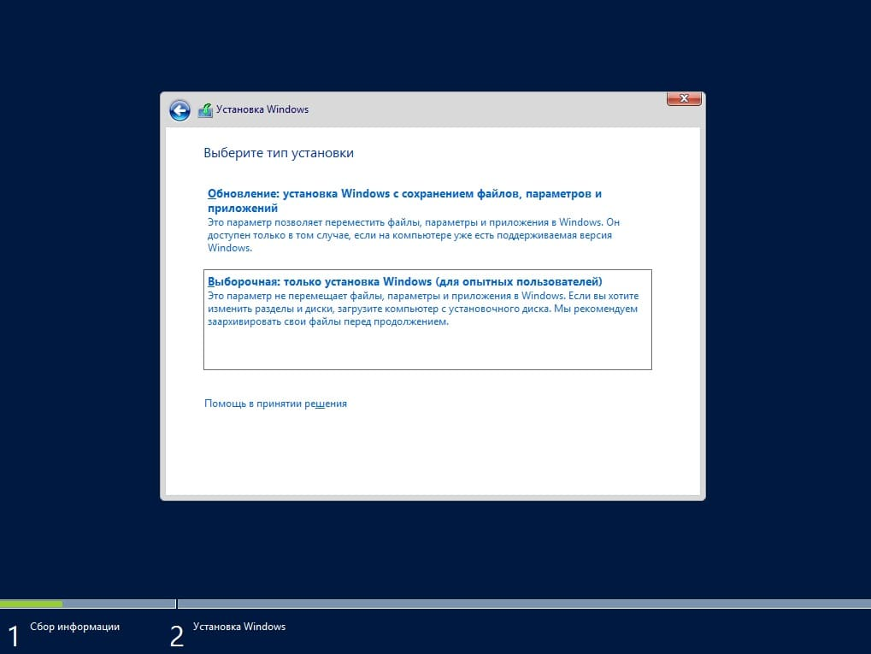

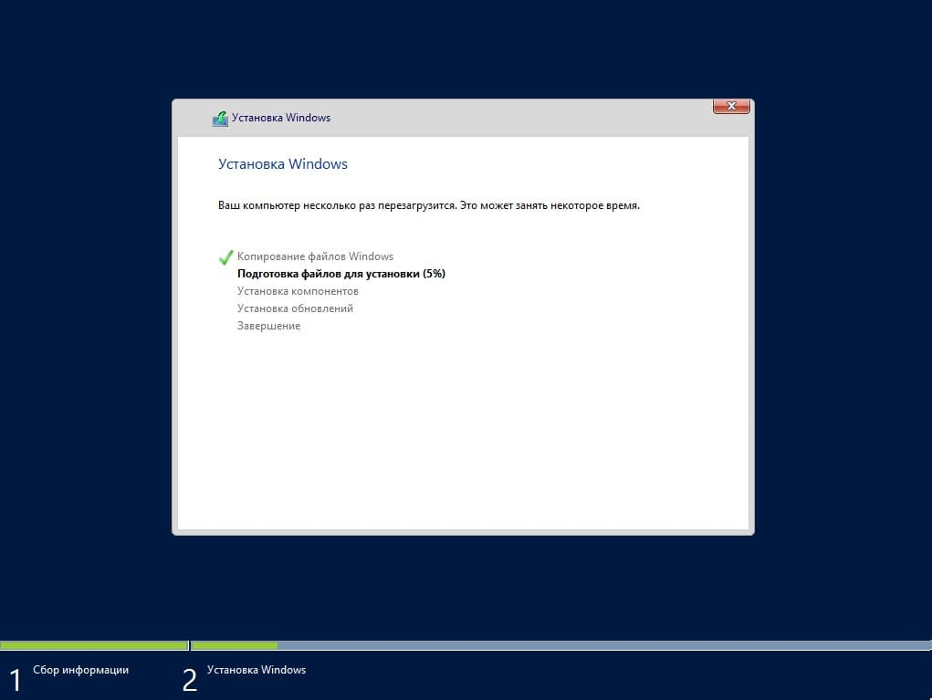

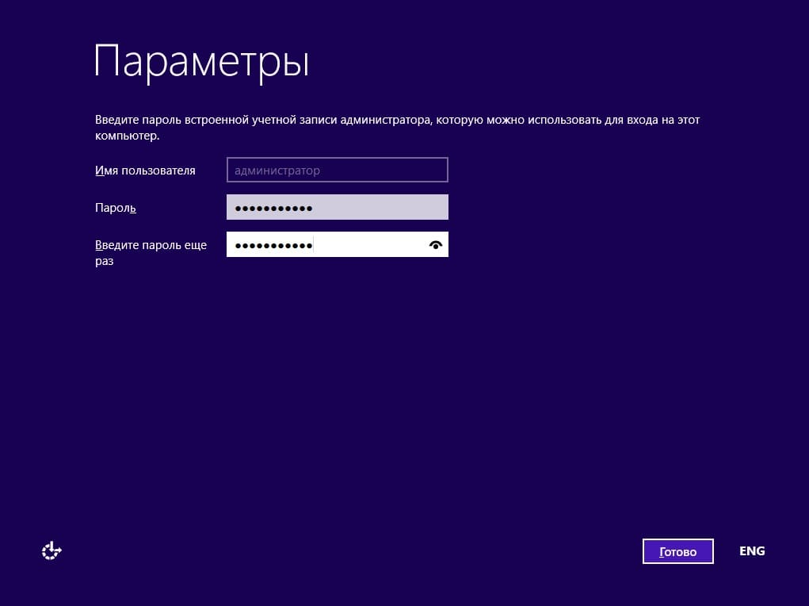

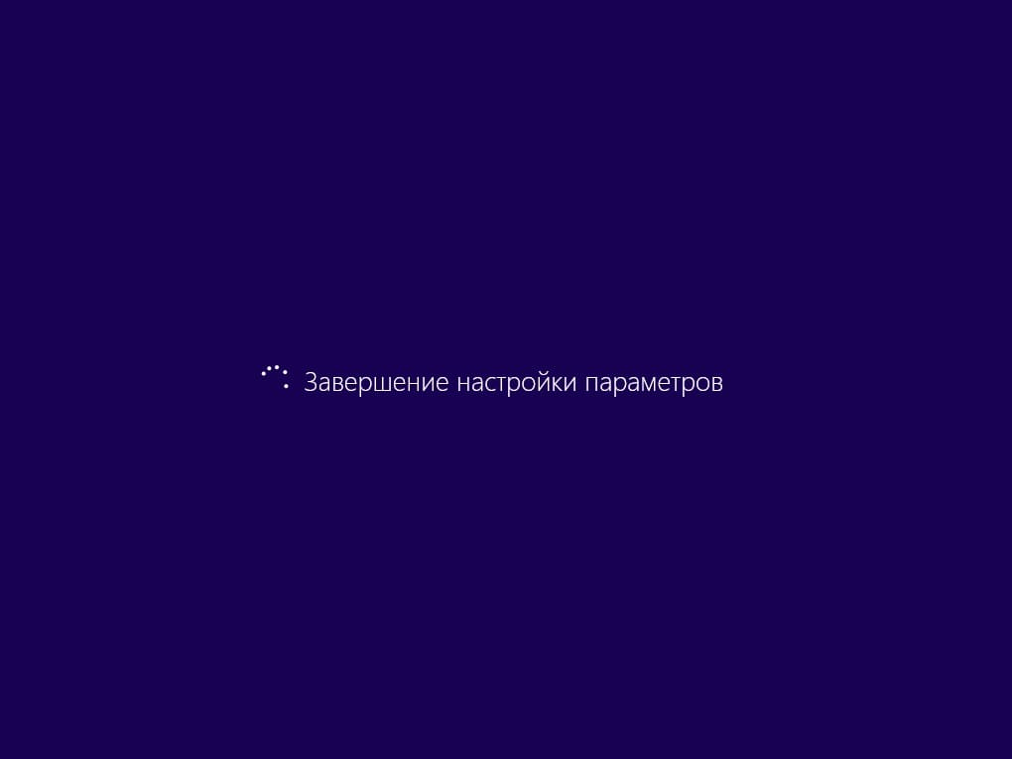

Сама установка Windows Server 2012 закончена.

Приступаем к настройке.

Перед установкой компонентов и роли Active Directory, необходимо внести статические параметры сетевого интерфейса (Для дальнейшей настройки DNS, DHCP):

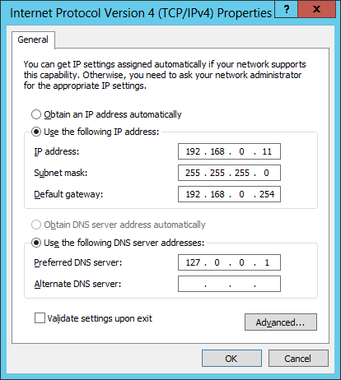

Теперь необходимо переименовать имя сервера и перезагрузить его.

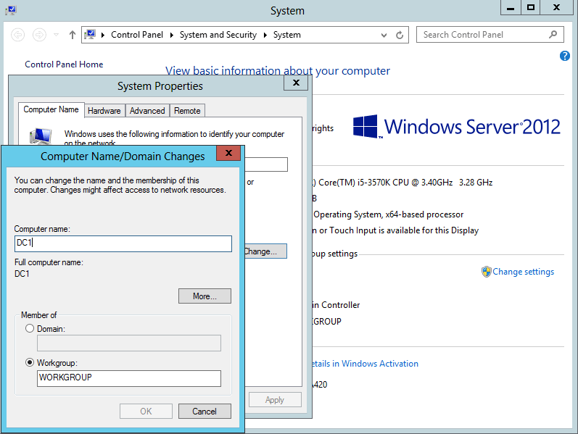

После перезагрузки устанавливаем компоненты Active Directory:

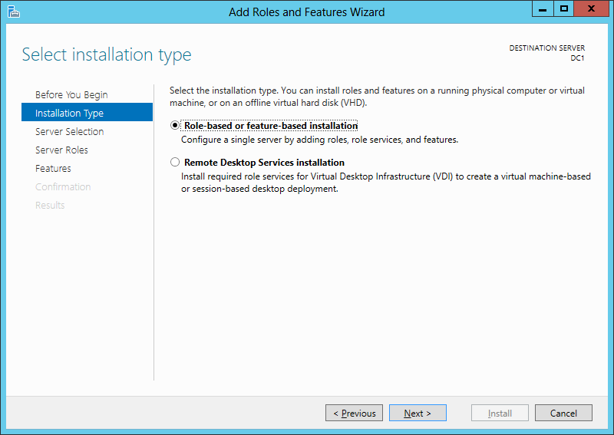

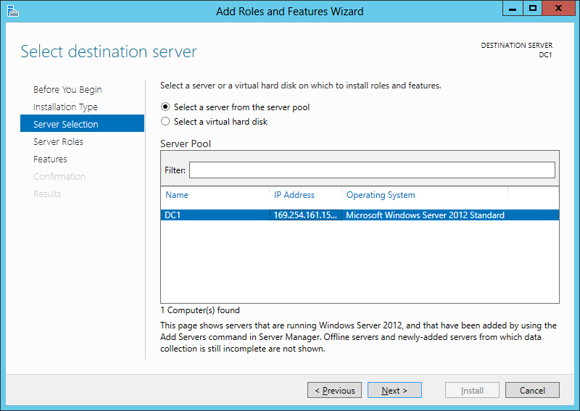

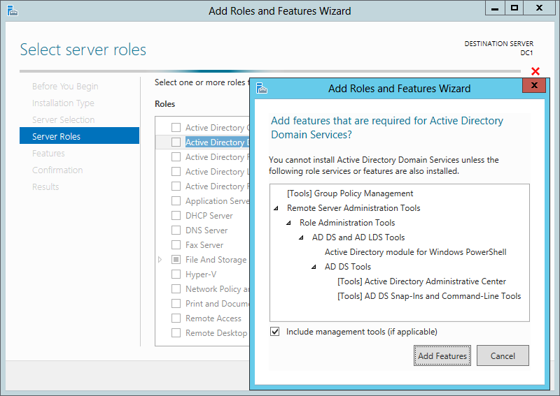

После установки, необходимо запустить службы:

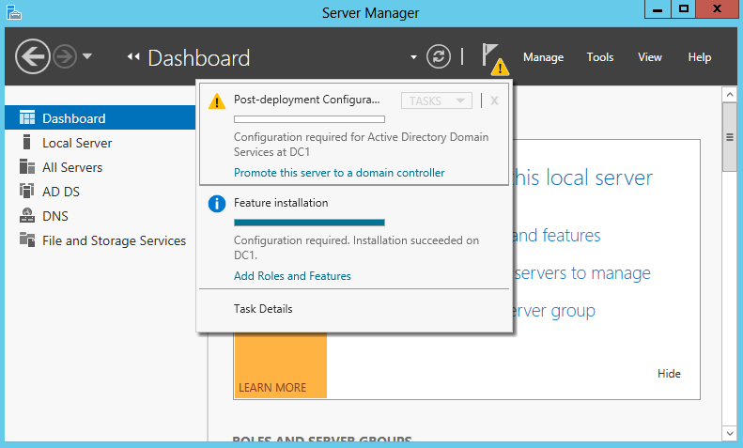

Добавляем НОВЫЙ лес:

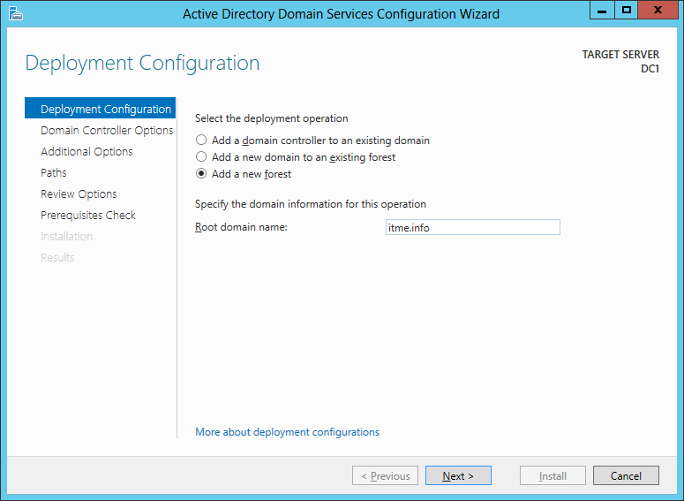

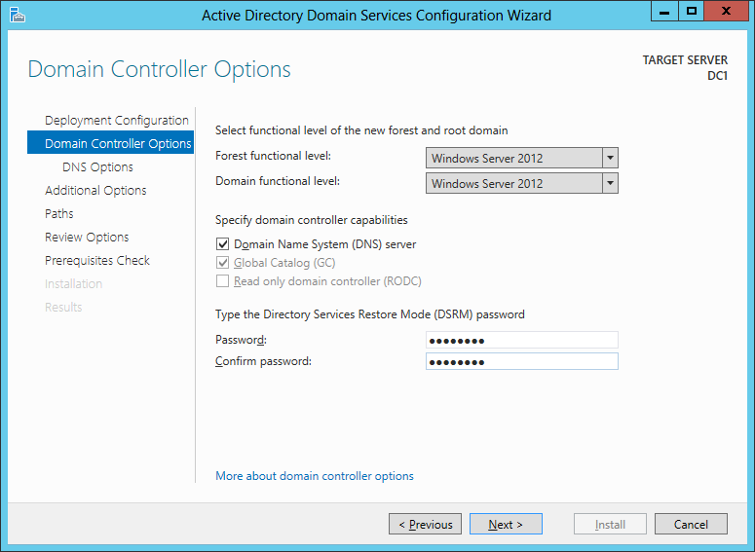

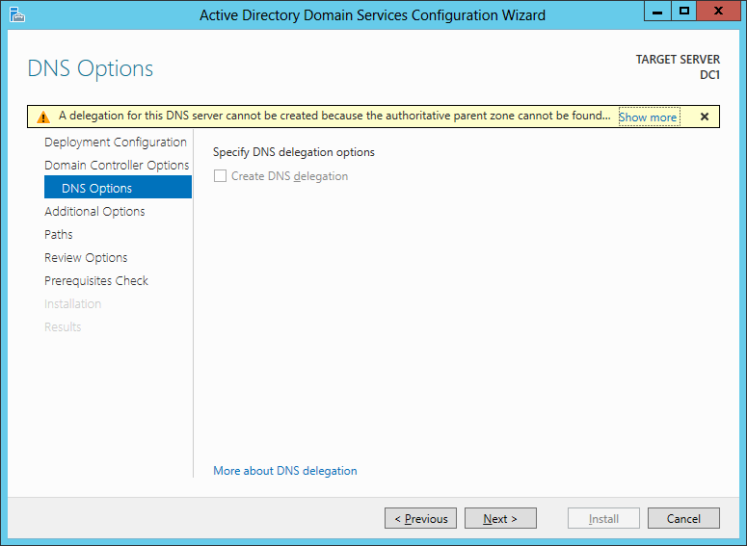

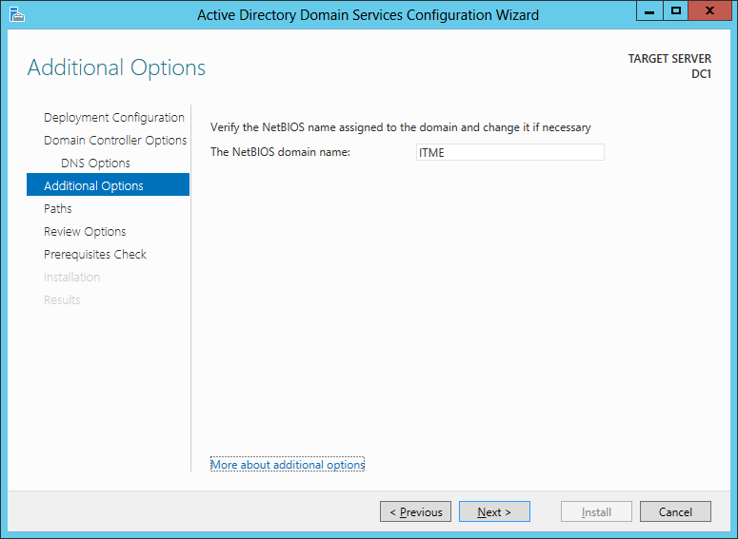

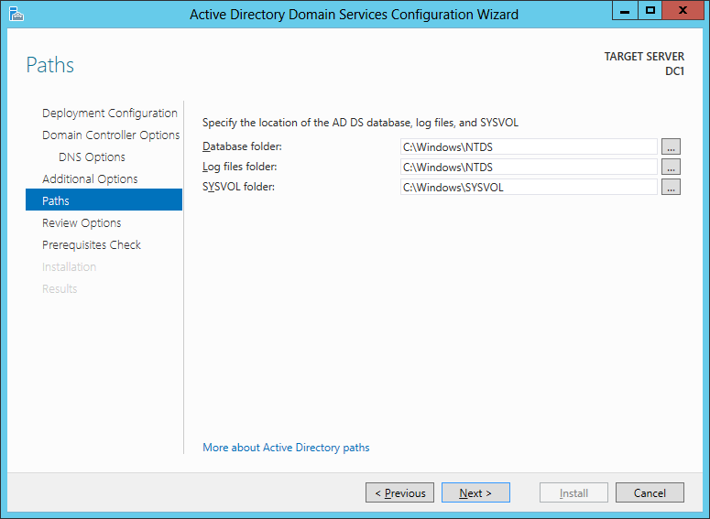

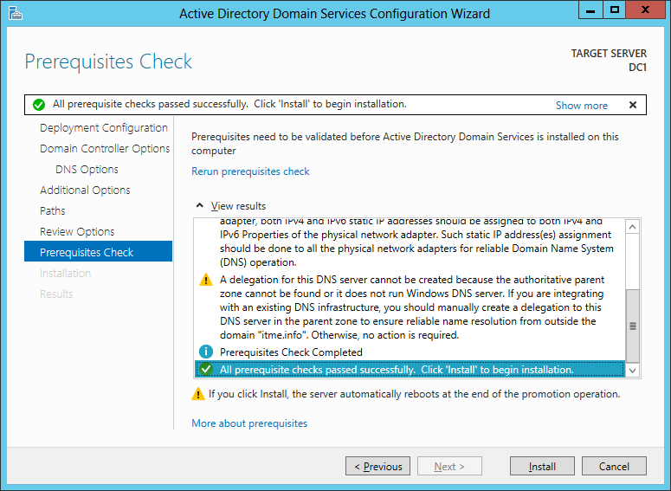

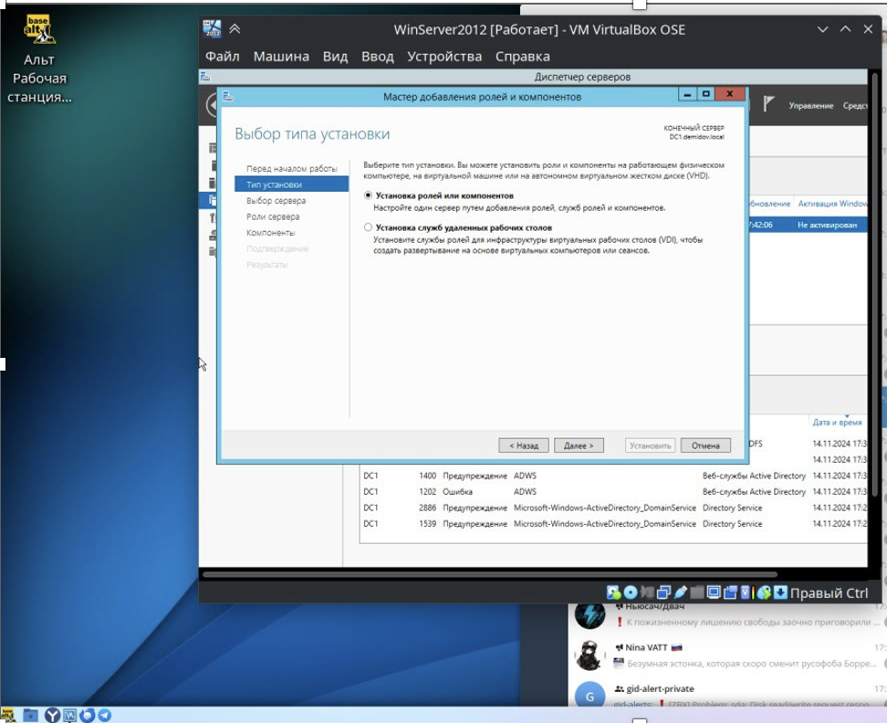

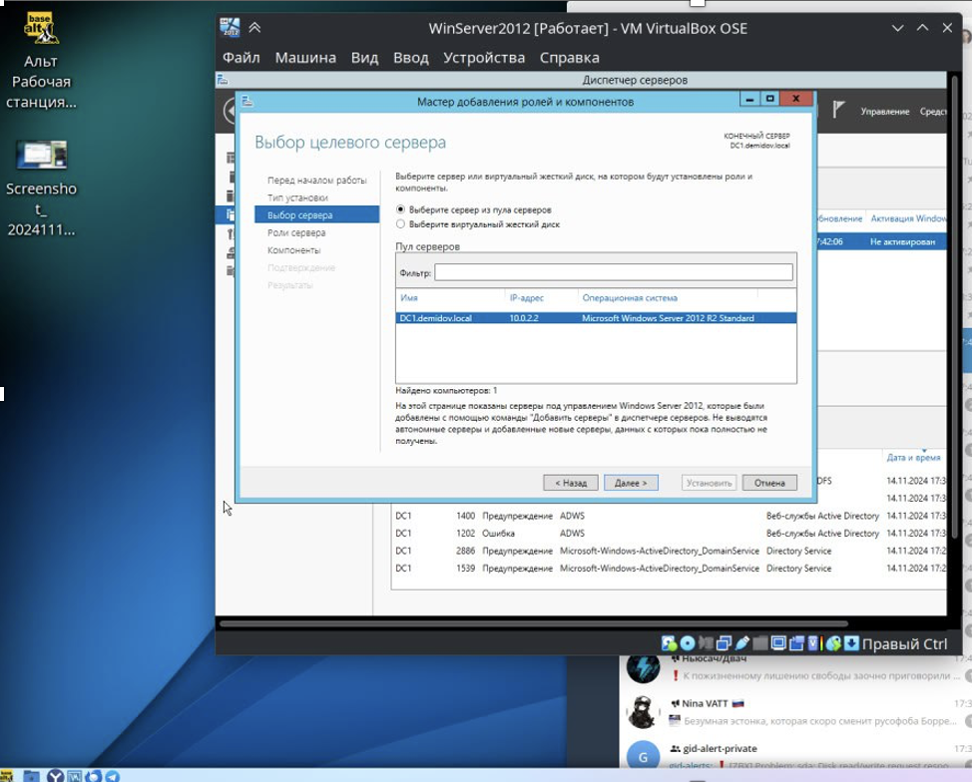

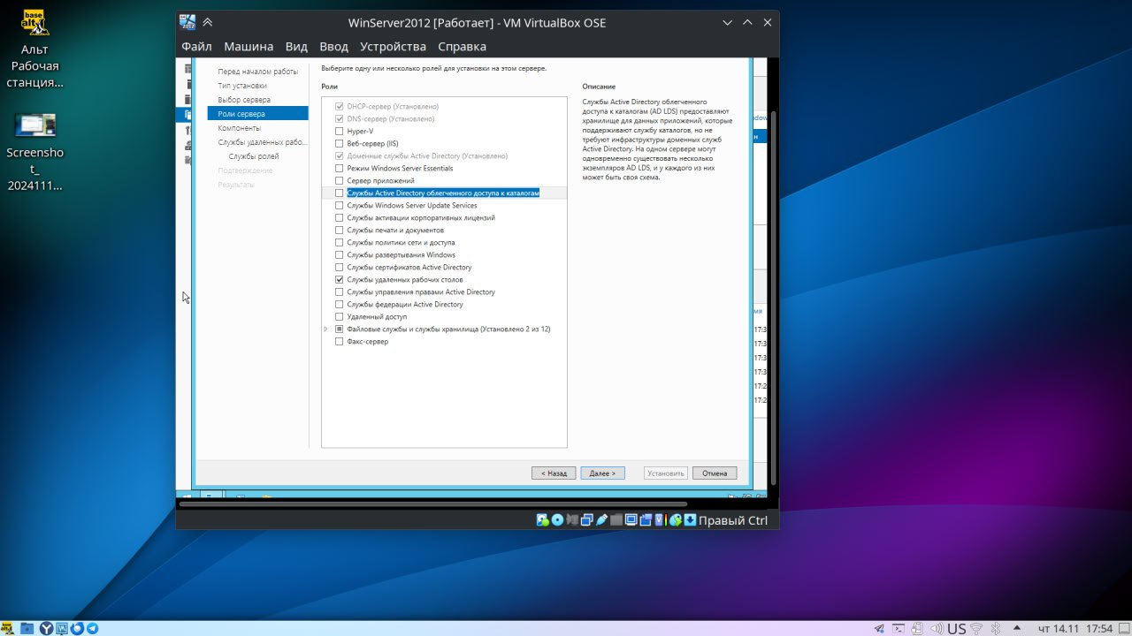

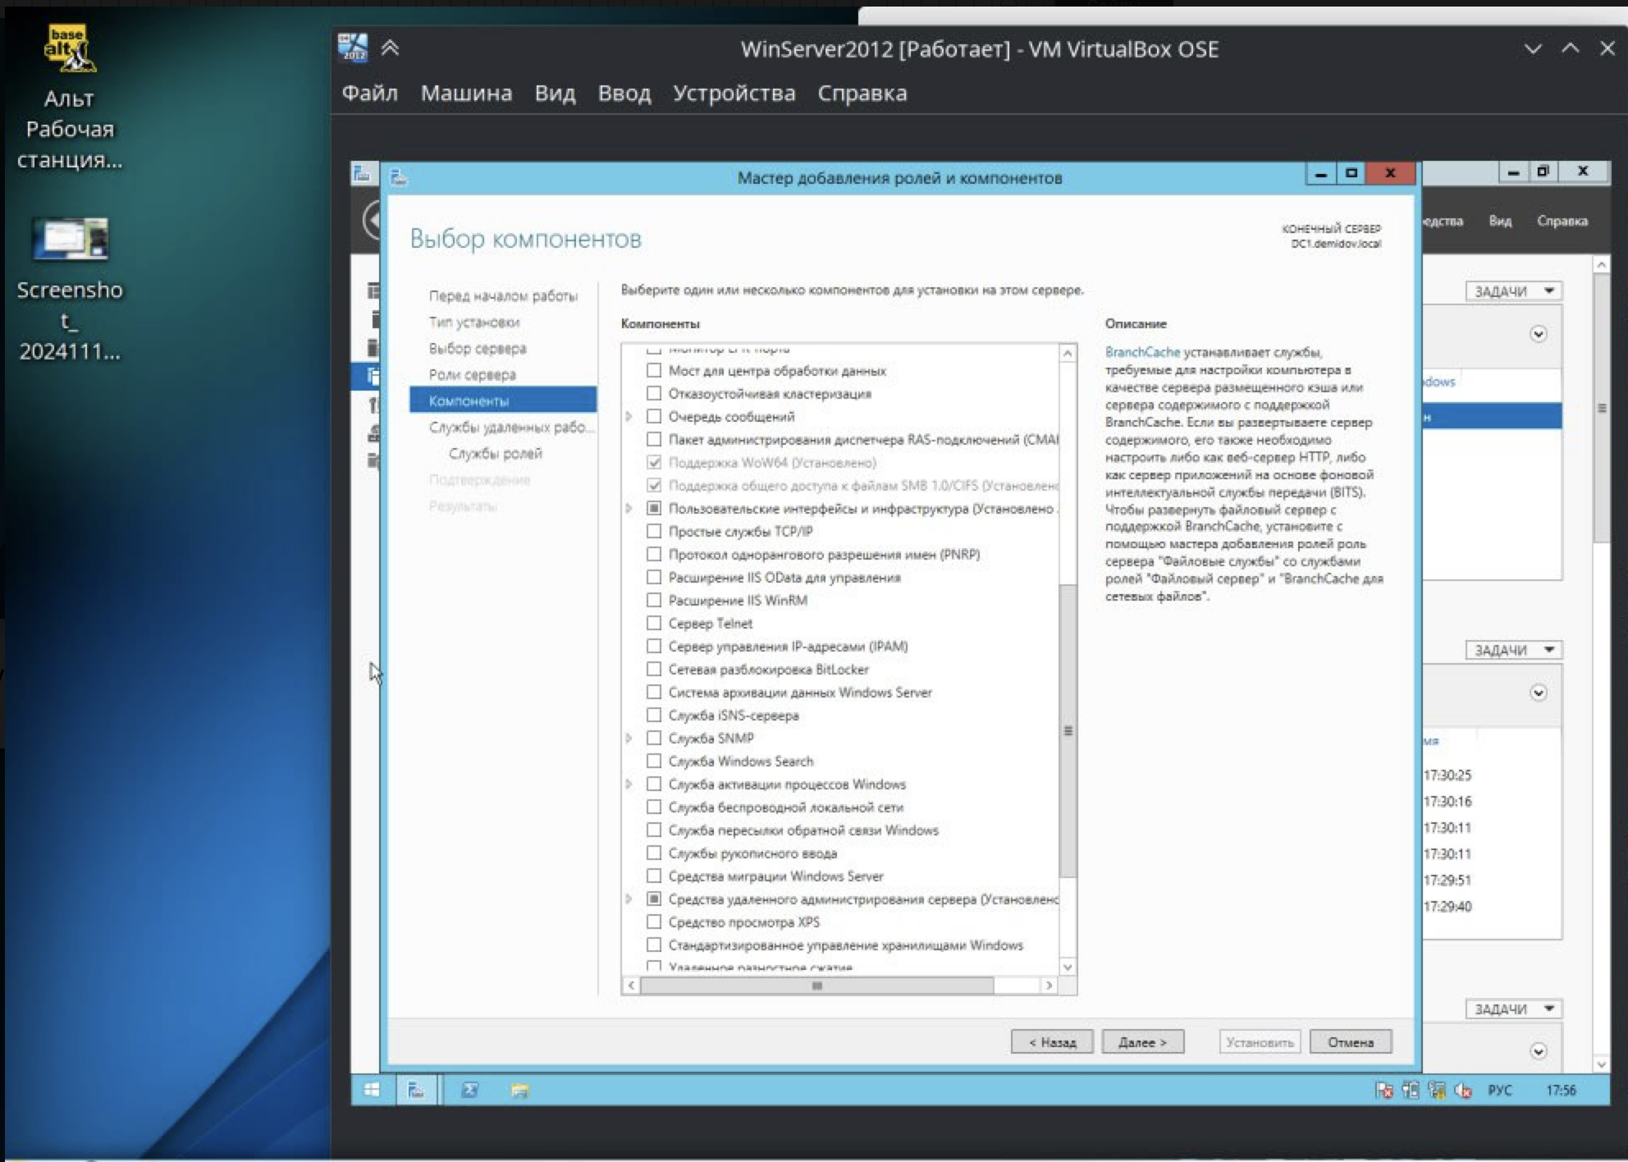

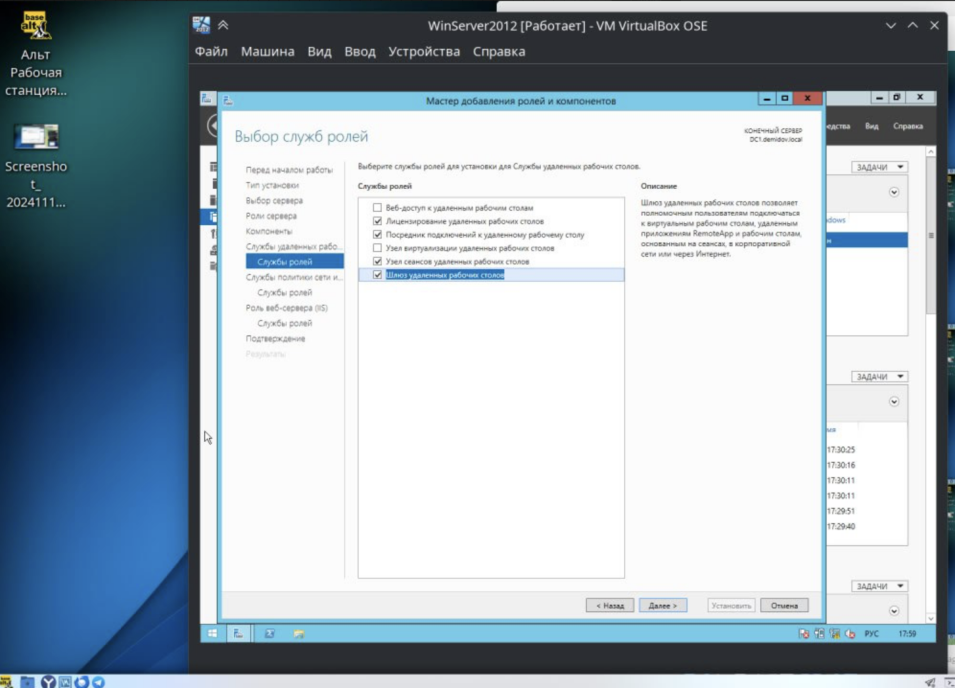

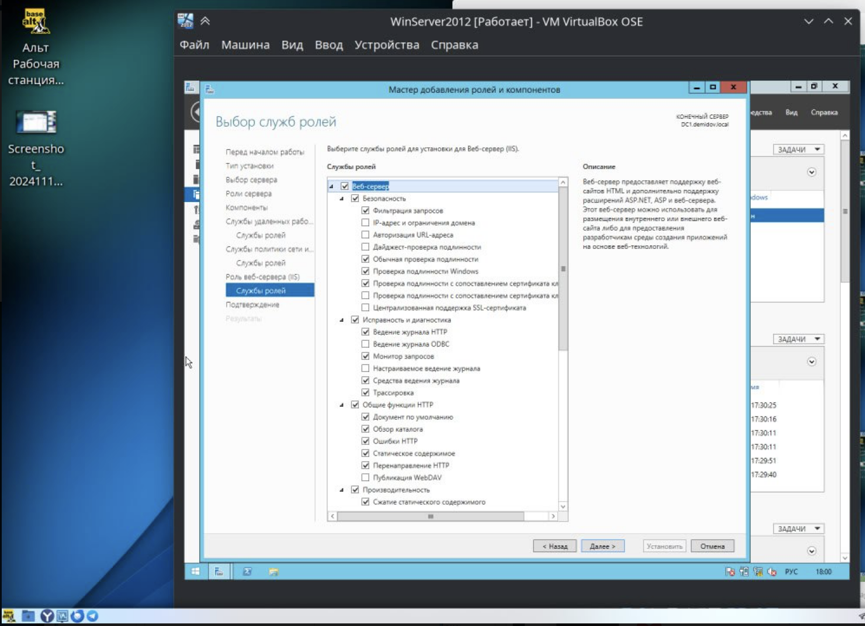

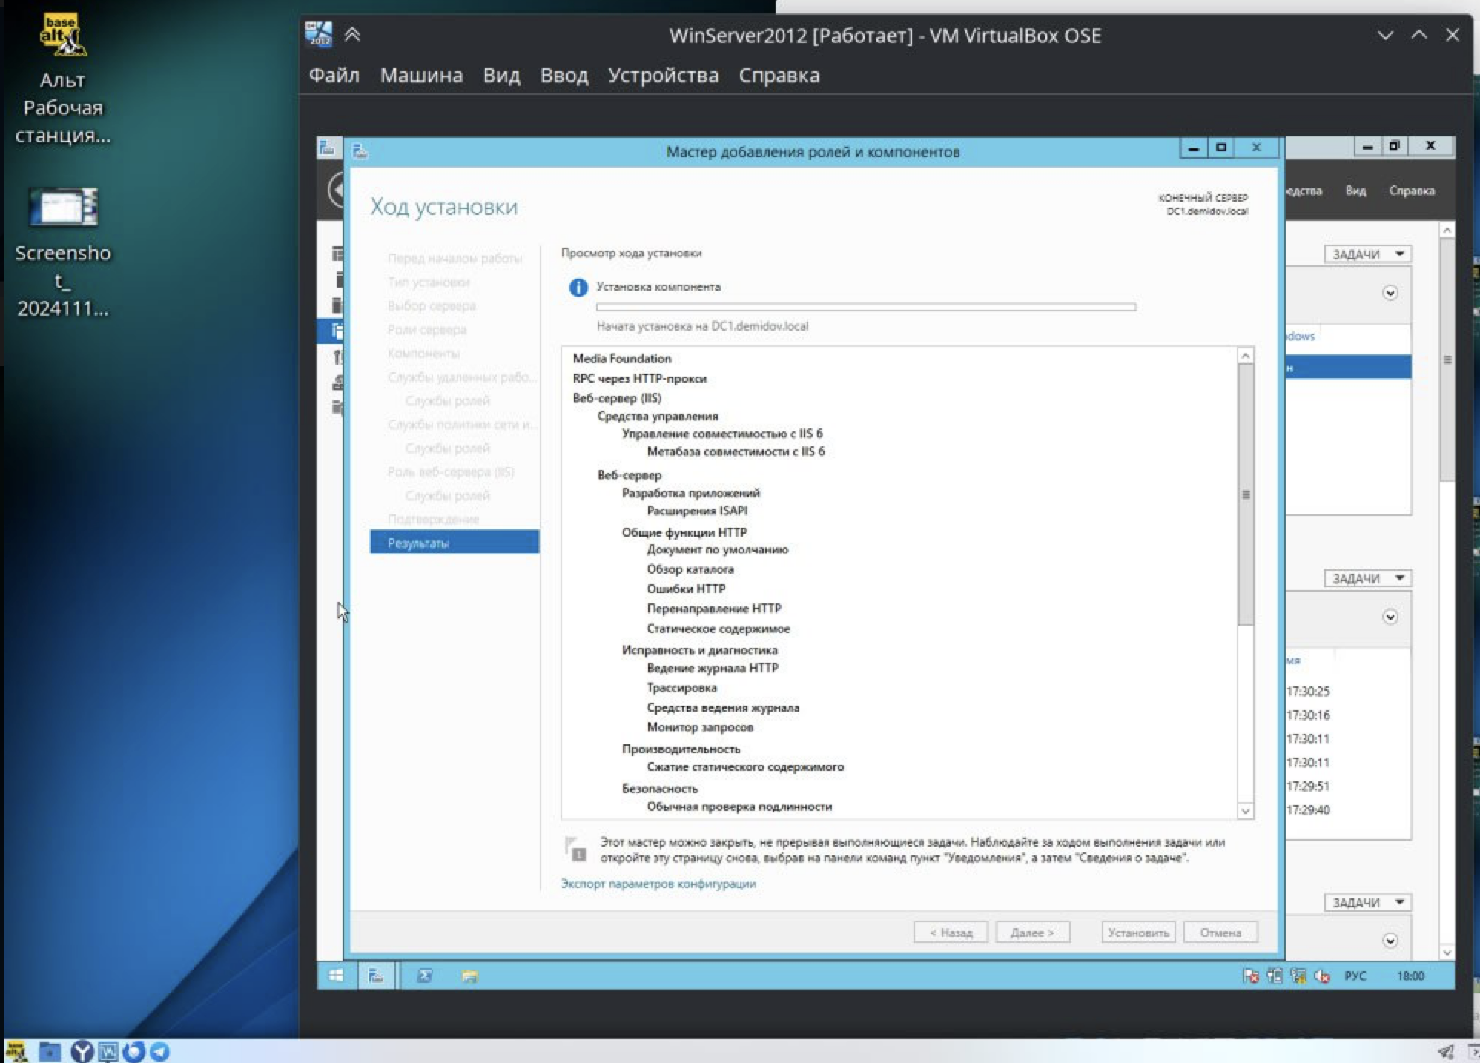

После чего у нас получится:

